3组叠穿搭配技巧，让你的衣服层叠穿在一起，制造层次感

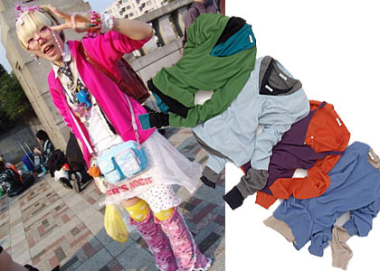

　　叠穿：将不同颜色，不同长短，甚至不同用途的衣服层叠穿在一起，制造层次感。叠穿是比较难把握的搭配技巧，一旦没有选对叠穿对象，就会显得很臃肿和沉重。下面介绍了3组叠穿搭配技巧，可以作为参考。

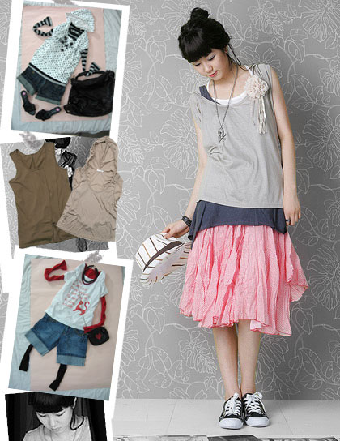

　　技巧一：长短叠穿

　　可以选择袖子长度不用或者衣服长度不同的上装穿在一起，切记穿在外面的上衣颜色一定不能复杂。里外衣服的颜色最好属于同一色系，或者有呼应。

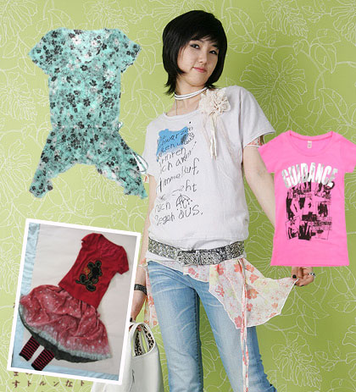

　　技巧二：T恤和雪纺连衣裙叠穿

　　同色系T恤叠穿雪纺连衣裙，露出连衣裙下摆，塑造穿半身裙的效果

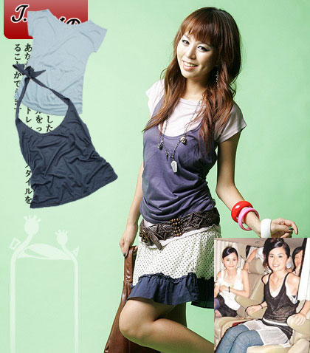

　　技巧三：内衣外穿

　　将原本应该穿在里面的吊带或者背心穿在T恤的外面，打造层次感，另类性感

　　明星们钟爱叠穿，因为可以表现个性和休闲的一面。拿出壁橱里的衣服搭配试试，打造专属的个性。

文章地址：<https://www.yyzq.team/post/276812.html>